Core Agent 主链路架构与联调接口手册
2026年10月10日 Personal AI Fund Manager
供 Core Agent Backend Quant Memory Risk UI 与 Data Owner 对照接口联调。当前本地健康检查和证据交接已验证；独立 Risk 接收与审核回写尚未接入，不能将只读交接包视为完成审核。

需求符合情况
要求 | 当前产出与验收状态
完整 Agent 架构图 | 已交付并按实现修订，含模块职责 数据流 边界与停止点
模块调用时序图 | 已交付，区分成功 异常 重试及待接入 Risk 审核步骤
统一 Contract | investment-agent.v1 主健康检查已冻结；字段责任表已交付，Risk 回写等兼容缺口待确认
每日固定三项同步 | 已完成核心接口 可验证集成进度 Owner 阻塞均有证据
各部门直接按接口联调 | 本地成功路径可对照；跨部门完整闭环仍待 Risk 与 Backend 等 Owner 交付

职责和授权边界
Core Agent 只调用既有 Quant 结果，不复制收益 风险 相关性 回测或模拟公式。Memory 的 consent 范围 生命周期 清理规则保持不变。Risk Handoff 固定 PENDING_REVIEW 与 execution_allowed=false，前端 approval 不是交易授权。市场价格和新闻方向冲突仅记录 REVIEW_REQUIRED。

Agent 架构图
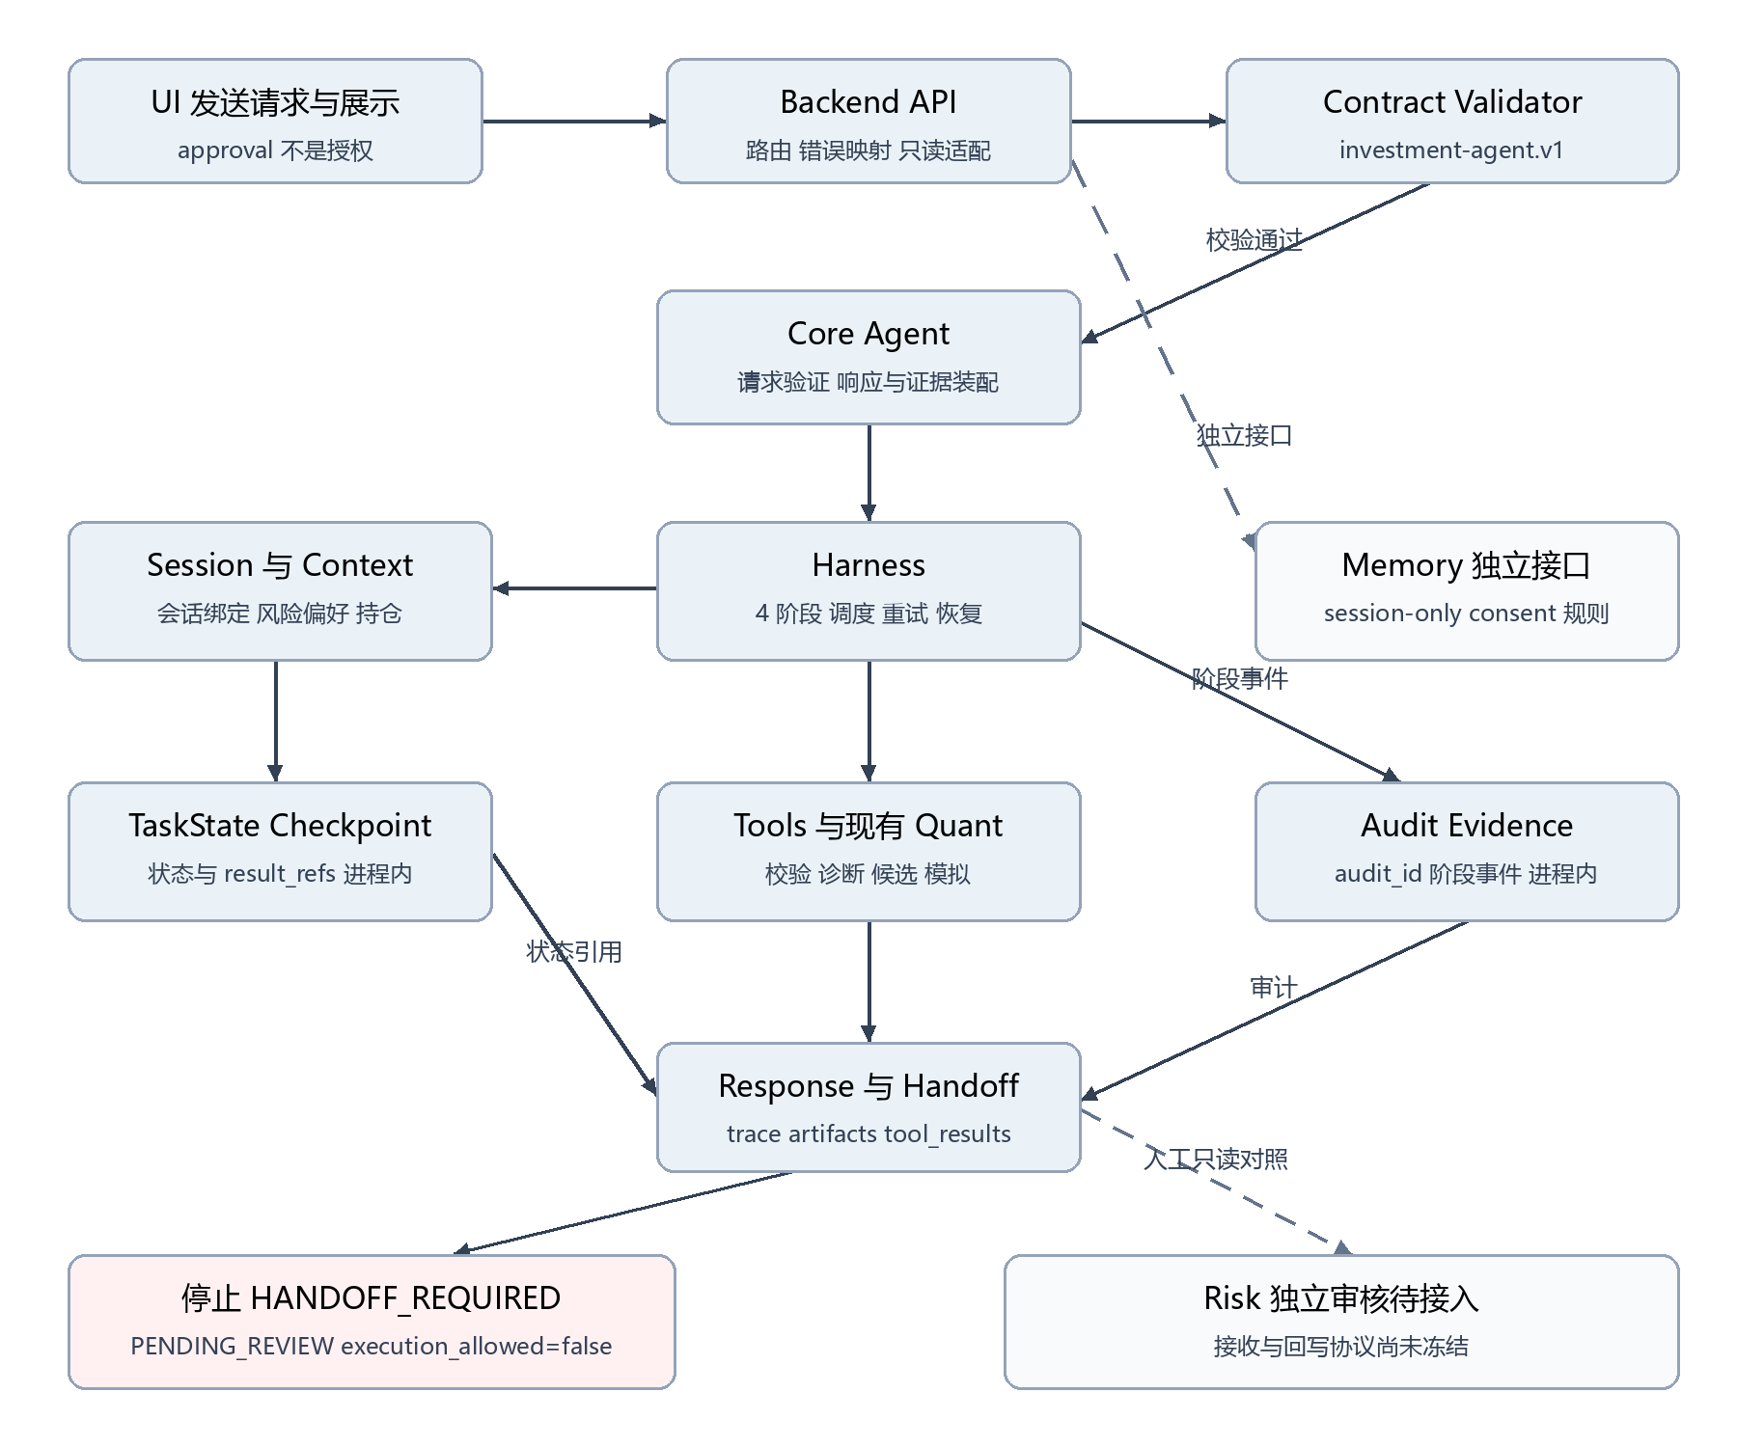
实线为本地实现；虚线为独立接口或待接入。Response 由 Backend 返回 UI，Risk 工作台仅人工只读对照；市场证据只装配为 artifacts，不改变 Quant 输出。

模块职责与停止点
模块 | 当前职责与数据 | 边界 / 停止点
Core Agent | 校验版本化请求，装配市场证据、trace、响应与 Handoff | 不复制 Quant 公式，不产生批准或执行授权
Backend | HTTP 路由、请求错误映射、审计读取、只读适配 | 只读包 HTTP 200 不表示 Risk 接收成功
Harness | 4 阶段编排、最多 2 次尝试、结果复用、输入变化失效 | 缺偏好 WAITING_INPUT；无效持仓 BLOCKED；失败 FAILED / CIRCUIT_OPEN
Session | Harness 创建 session_id，续跑核验与 task 的绑定 | 会话不匹配停止；当前进程内存，不保证跨进程恢复
Context | RequestContext 的 actor/environment/data_mode 和 task/session；input 持仓及偏好 | 当前 demo / SYNTHETIC_REPLAY；不是长期 Memory 自动装载
TaskState | stage/status、checkpoint.completed/result_refs/resume_token | 所有权归 Harness；Risk/UI 不能改成批准
Tools / Quant | validatePortfolio、diagnosePortfolio、generateCandidates、runSimulation 现有结果 | 健康指标、候选 target_weights、模拟 comparisons 原样消费
Memory | 独立 session save/list/clear；保存须 consent=true | 主健康检查未自动读取；授权、范围、生命周期、清理由既有模块负责
Risk | 消费 Handoff 证据，独立复核 | 当前只有 PENDING_REVIEW 交接包；正式 Consumer/决策回写未接入
UI | 展示 task_state、trace、证据、错误恢复提示；人工打开工作台 | approval 不是交易授权；Pages 是固定 JSON 展示
Audit | audit_id、task/session/request/version、阶段事件 | 进程内事件，不是长期 Memory 或持久化审计存储

成功响应四个追踪键一致。Handoff 需与父 Response.trace 或 bridge.source 交接。续跑信封标记最新请求；失败响应 task/session/audit 关联仍待补齐。

模块调用时序图
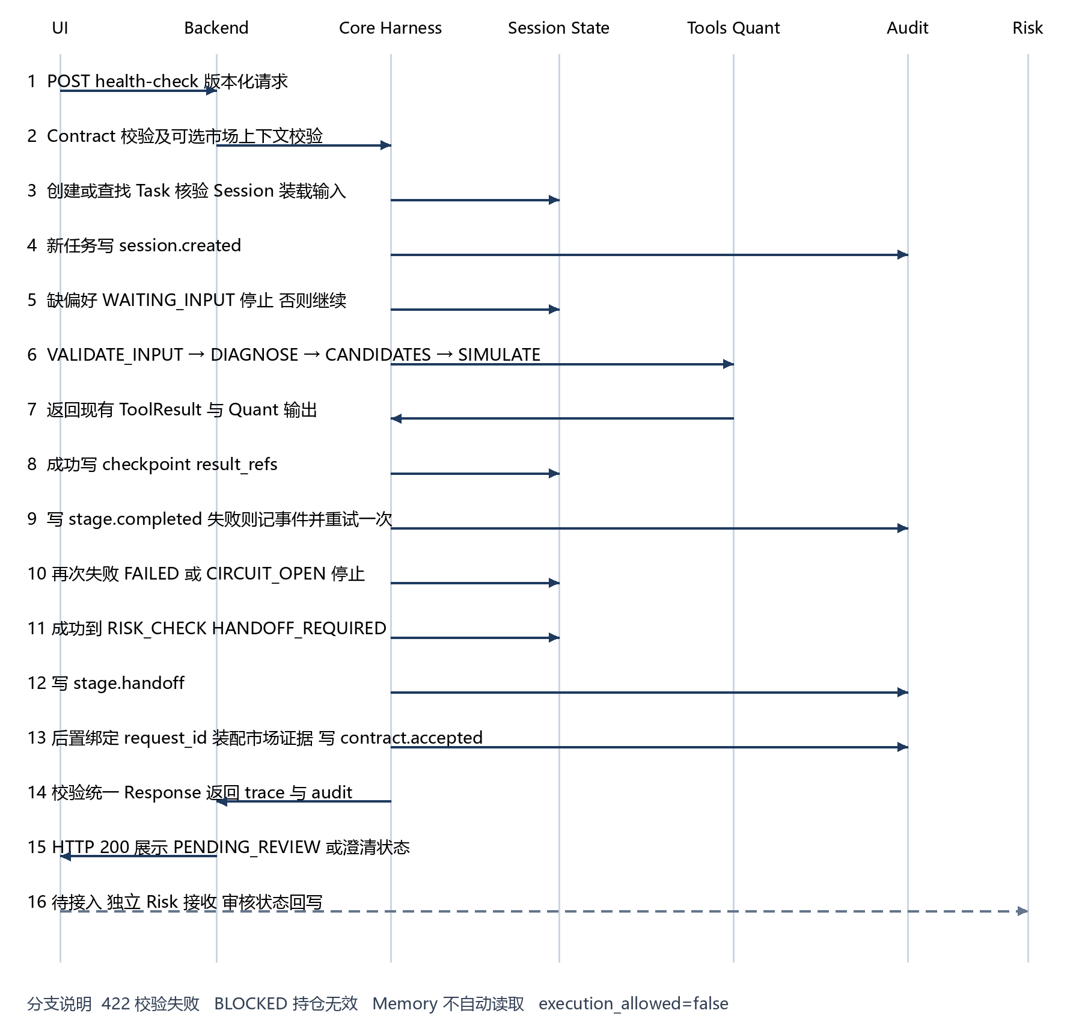
第 6 至 10 步按四阶段逐阶段执行；失败即停止，11 至 14 步仅限 runHealthCheck 正常返回。第 16 步为待接入，不代表已运行外部 Risk。

异常处理与审计追踪
联调注意：
1. Contract 校验发生在编排前，但 contract.accepted 审计事件目前后置；失败时可能没有该事件和请求编号绑定。
2. 缺偏好、无效持仓、工具抛错均停止后续阶段；图中成功交接步骤只适用于 4 阶段成功。
3. 完成任务相同输入直接返回已有产物；FAILED/BLOCKED 的恢复由 Harness.resume 及 checkpoint 复用支持。不要声称已有统一 HTTP resume Contract。
4. 市场上下文在 Quant 之前校验、之后装配；主链路不会自动读取 Memory。读取按 session_id 隔离，写入须现有 consent，清理继续走原接口。
5. POST /api/risk-workbench/handoff 会运行同一主链路并生成 READ_ONLY_HANDOFF_PREVIEW；不导入远程工作台，不自动审批。
6. checkpoint.result_refs 对应实际 tool_results 的 key；追踪、HTTP 与边界验证见 core-agent-verification-2026-10-10.md。

状态与恢复规则
状态 | 行为
READY RUNNING | Harness 准备及执行阶段
WAITING_INPUT | 缺必要风险偏好；展示 missing_fields 等用户补齐
BLOCKED | 持仓校验无效；修正输入，后续阶段不运行
FAILED | 工具两次尝试失败；保留 checkpoint，修复后恢复
CIRCUIT_OPEN | 重复失败达到熔断条件；不继续运行，修复后新建任务
HANDOFF_REQUIRED | 四阶段完成；到达 Risk 停止点；不批准 不执行

统一 Contract 字段责任
本表解释现有 investment-agent.v1 Schema，不变更运行时版本或校验器。必填表示 Schema required；条件必填是本轮联调要求，尚未全部由 Schema 强制。响应来自 Core Agent，由 Backend 传递，UI/Risk 只消费。
字段 / Contract | 必填与当前状态 | 生产方 → 消费方 | 修改权与证据
Request contract_version / request_id / operation / context / input | 全必填；version=investment-agent.v1；operation=PORTFOLIO_HEALTH_CHECK | Caller → Backend/Core Agent | version 由协议约定；下游不能改 request_id；HealthCheckRequest
context.actor / environment / data_mode | 全必填；agent / demo / SYNTHETIC_REPLAY | Caller → Harness | 不擅自升级为真实数据或生产模式；RequestContext
context.task_id / session_id | 可选或 null；新任务由 Harness 生成，续跑传原值；session 不匹配会停止 | Harness → Caller → Harness | Caller 不编造任务、不改变绑定
input.risk_profile / portfolio / market_context | 前两项必填且可 null，market_context 可选；缺偏好 WAITING_INPUT，null portfolio 使用 demo | Caller/Data → Core Agent/Tools | 不替用户补偏好，不改数据日期；HealthCheckInput
Response 顶层 | contract_version/request_id/operation/trace/task_state/artifacts/tool_results/audit_evidence/risk_handoff 全必填 | Core Agent → Backend → UI/Risk | 不移除字段；HealthCheckResponse
trace | version/request/task/session 四键全必填 | Core Agent → Backend/UI/Risk | 下游原样关联；Trace
task_state | task_id/session_id/stage/status/missing_fields/checkpoint 必填；version/request_id/error_state 运行时存在但 Schema 可选 | Harness → Backend/UI | Harness 唯一修改；Risk/UI 不改为审批状态；TaskState
checkpoint | stage/completed/result_refs/resume_token 必填 | Harness → Harness/UI | Harness 维护；result_refs 必须能解析 ToolResult；Checkpoint
artifacts | 顶层必填，内部无 required；成功交接需 snapshot/report/candidates/simulation，市场证据条件存在 | Tools/Quant → Core Agent → Risk/UI | Core Agent 不改 metrics/target_weights/comparisons；Artifacts
tool_results | 顶层必填；每项 tool_name/version/inputs_hash/output/data_as_of/warnings/trace_id 全必填 | Tools → Harness → UI/Risk | 工具拥有 output/version；Core Agent 只组织结果；ToolResult
audit_evidence | audit_id/version/request/task/session/events 全必填；request_id 允许 null | Harness → Backend/UI/Risk | 事件只由 Harness 生成；不是 Memory 自动回写；AuditEvidence
audit_evidence.events[] | event_id/task_id/actor/event_type/payload/timestamp 全必填 | Harness → 审计读取/UI/Risk | 下游不得伪造事件；AuditEvent
risk_handoff | 顶层必填但允许 null；仅 HANDOFF_REQUIRED 生成 | Core Agent → Risk/UI | status=PENDING_REVIEW，decision=REQUIRED，execution_allowed=false 固定；RiskHandoff
risk_handoff.evidence | snapshot/report/proposal_ids/simulation 必填；market_context_id/audit_id Schema 可选，联调条件必填 | Core Agent → Risk | 引用必须对应 artifacts/audit；Risk/UI 不改 Quant 证据
Error envelope | version/request_id/operation/error 必填；request_id 可 null；error.code/message/retryable/stage/recovery 必填，details 可选 | Backend → Caller/UI | 不把错误转成成功或授权；HealthCheckErrorResponse
TaskState 异常 | READY/RUNNING/WAITING_INPUT/HANDOFF_REQUIRED/BLOCKED/FAILED/CIRCUIT_OPEN；error_state 可 null，非空需 code/message/stage/retryable/recovery | Harness → Backend/UI | UI 展示澄清/修复入口，不自行解锁熔断
Risk Workbench bridge | bridge_version=risk-workbench.bridge@0.1.0；外层 integration_version=core-agent-to-risk-workbench.demo@0.1.0 | Adapter → UI/人工复核 | 当前只有 JS 生产器与测试，无独立公共 JSON Schema；不可声称正式 Risk 接收

待确认的兼容缺口（记录问题，不修改实现）：
RiskHandoff 内无 request_id，消费必须保留父 Response.trace/audit_evidence 或 bridge.source；Risk Owner 需确认接收及 review_status/rejection_reason/decision 回写 Contract，当前回写未冻结。
Schema 未强制跨对象 ID 相等、checkpoint 引用有效及条件 evidence 完整；本轮检查验证成功路径，不代表所有输入均由 Schema 保护。Backend Owner 需确定语义校验层。
工具失败在 request_id 写入 TaskState 前抛出；失败信封无 task_id/session_id/audit_id，且部分 404/503 路由仍为简化错误。Backend Owner 需设计兼容错误追踪和升版，不由日报修改代码。
同 task 续跑 audit_id 保持不变，审计信封 request_id 更新为最新请求；历史编号在 contract.accepted.payload 中保留，阶段事件不逐条携带 request_id。跨重试完整请求归因仍待 Backend 确认。
Session、TaskState、AuditEvidence 目前驻留内存。长期 checkpoint/audit 存储和跨进程恢复尚未实现；不得混用 Memory 生命周期规则。
证据：investment-agent.v1.schema.json、investment-contract.js、../core/harness.js、../integrations/risk-workbench-adapter.js、../tests/contracts.test.js、../tests/http.test.js、../docs/core-agent-verification-2026-10-10.md。

验证证据与联调验收
两仓库语法检查通过，各 52 项通过、0 失败、0 跳过（51 个顶层测试及 1 个嵌套测试）。现有用例覆盖缺偏好澄清、Session 绑定、工具失败恢复、输入变化失效、熔断、Memory consent/session-only、Quant 固定种子回放与 Risk 只读边界。测试包括其他既有产品用例；不能把 52 项全部称为 Core Agent 集成测试。
下面的额外检查在临时随机端口启动当前仓库服务，运行原有 scripts/smoke.js（等价于 npm run smoke 的脚本入口），核对 19 个页面/静态资源与本地文件，并执行字段追踪。全部完成后关闭测试服务。
核验 | 两仓库实际结果
health-check / audit 读取 / 同 task 续跑 / bridge | HTTP 200 / 200 / 200 / 200
缺字段 Contract / 伪造客户端 approval | HTTP 422 INVALID_CONTRACT / 503
trace 与 TaskState、AuditEvidence | version/request/task/session 四键相等
checkpoint.result_refs | 4 个引用均解析到 tool_results；带市场证据共 5 个 ToolResult
audit_id | Handoff evidence 与 AuditEvidence 相等；续跑保持 audit_id
续跑 request_id | 信封更新为最新 request_id，历史 contract.accepted payload 仍保留旧值
审计事件顺序 | 实际 stage.handoff 在 contract.accepted 之前，已据此修订时序图
Risk bridge | READ_ONLY_HANDOFF_PREVIEW；can_import_external_handoff=false；不执行远程写入
金融数据 | 2026-10-08/09 固定夹具回放通过；2026-10-09 rates-view-data-conflict 待复核
Quant 不漂移 | 现有 market-brief 测试逐项比对 metrics、候选 target_weights、simulation.comparisons 通过
授权停止点 | HANDOFF_REQUIRED / PENDING_REVIEW / execution_allowed=false

金融结论仅验证已提交固定夹具与现有工具，不验证当日实时行情；fixture 中 REVIEW_REQUIRED 不产生自动交易。未读取真实用户数据，未修改 Quant、Memory、Risk、UI 实现。

可复现检查和证据文件
在各仓库 chenchen 目录运行 npm run check 与 npm test。随机端口启动当前 server 后运行 scripts/smoke.js；完整字段追踪 PowerShell 命令在 docs/core-agent-verification-2026-10-10.md，覆盖成功 审计 续跑 只读 bridge 非法 Contract 和伪造 approval。
运行时依据：contracts/investment-agent.v1.schema.json；contracts/investment-contract.js；core/harness.js；core/memory.js；server.js；integrations/risk-workbench-adapter.js；tests/contracts.test.js；tests/http.test.js；tests/market-brief.test.js。

下一步与外部验收
Risk 提供版本化接收与回写接口；Backend 冻结失败响应追踪 续跑归因 语义校验和持久化方案；Memory 确认只读边界；Quant 确认版本兼容；UI 确认等待与错误展示；Data 确认来源 日期 刷新及冲突规范。各 Owner 按同一请求 ID 和证据引用提供消费回执后，才认定跨模块闭环完成。

